河南鑫利安全技术服务有限责任公司
职业卫生公示信息
用人单位名称 | 滑县顺风加油站 | 统一社会信用代码 |  | 91410526317219190E
所属行业 | 零售业 | 经济类型 |  | 个人独资企业
联系人姓名 | 董建平
用人单位工作场所地理位置 | 河南省安阳市滑县瓦岗寨乡东屯村西南（307省道北侧）6号
职业卫生技术服务机构名称 | 河南鑫利安全技术服务有限责任公司
现场调查 | 时间 |  | 2024.5.31
 | 参与人员名单 |  | 滕翔、韩鑫
 | 用人单位陪同人名单 |  | 董建平
现场采样/测量 | 时间 |  | 2024.5.31
 | 参与人员名单 |  | 滕翔、韩鑫
 | 用人单位陪同人名单 |  | 董建平
调查检测影像 | 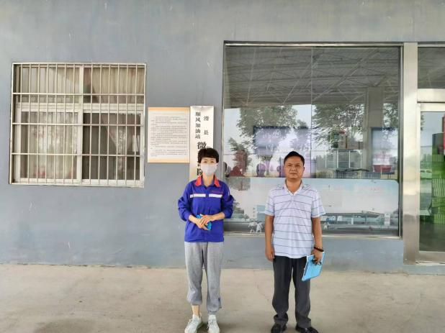 |  | 